AUTOR
OBRONNOŚĆ. Zeszyty Naukowe 1(17)/2016
ISSN 2084-7297
ppłk dr Jacek LASOTA
j.lasota@aon.edu.pl
Wydziała Zarządzania i Dowodzenia, AON

SZTANDAR Z UR – ASPEKT TAKTYCZNY

Słowa kluczowe: Sumerowie, starożytność, sztuka wojenna, Ur

Pierwszym, znanym obecnie, zorganizowanym społeczeństwem w dorzeczu Tygrysu i Eufratu byli Sumerowie, których pochodzenie jednak ginie nadal w mrokach dziejów. Do 3000 r. p.n.e. Sumerowie ustanowili w południowej Mezopotamii niezależne miasta-państwa, takie jak: Eridu, Ur (rys. 1.), Uruk, Nippur, Girsu czy Lagasz. W rękach króla (najwyżsi władcy używali tytułu lugal) skupiała się cała władza administracyjna, wojskowa i sądownicza. Stopniowo, w niedających się do dzisiaj wyjaśnić okolicznościach, wyodrębniła się również władza naczelnika wojskowego, o czym świadczy pojawienie się w miastach sumeryjskich odrębnego od okręgu świątynnego pałacu. Łupy wojenne przypadały naczelnikowi i wojownikom tworzącym arystokrację, która stanowiła podporę władzy naczelnika. Wraz z rozwojem państw i wzrostem ich znaczenia w III tysiącleciu p.n.e. zaczęły narastać pomiędzy nimi konflikty o kontrolę nad obszarami uprawnymi i zasobami naturalnymi.
Jednak również ówczesne miasta-państwa zawierały między sobą sojusze przeciwko ciągłemu zagrożeniu ze strony ludów barbarzyńskich. Wojskowość sumeryjska obejmuje około 1000 lat i można ją podzielić na następujące zasadnicze okresy:
- wczesnodynastyczny (ok. 2900-2350 p.n.e.);
- staroakadyjski (2350-2210 p.n.e.);
- gutejski (2210-2120 p.n.e.);
- neosumeryjski (2120-2005 p.n.e.).

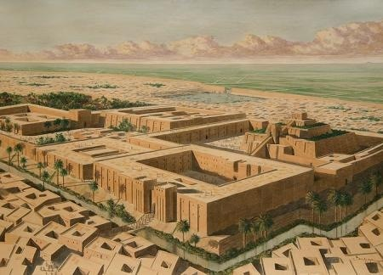

Źródło: http://sumerianshakespeare.com/21101.html [dostęp: 20.12.2014].
Rys. 1. Artystyczna rekonstrukcja miasta Ur według Balage Balogh

Sumerom przypisuje się wynalezienie wielu nowych rodzajów broni (np. rydwany bojowe, broń obuchowa z brązu, miecze sierpowe), uzbrojenia ochronnego (np. hełmy i zbroje z brązu) oraz nowatorskich rozwiązań strategicznych (sojusze) i taktycznych (szyk bojowy piechoty wzmocniony rydwanami).
Informacje o armii Sumerów czerpane są przede wszystkim z dwóch źródeł, pierwsze to tzw. Sztandar z Ur (rys. 2.), natomiast drugie to tzw. Stela Sępów. W dalszej części artykułu zostaną omówione sceny umieszczone na Sztandarze z Ur, ponieważ pozwalają one na możliwość wielowariantowego ich rozpatrzenia.
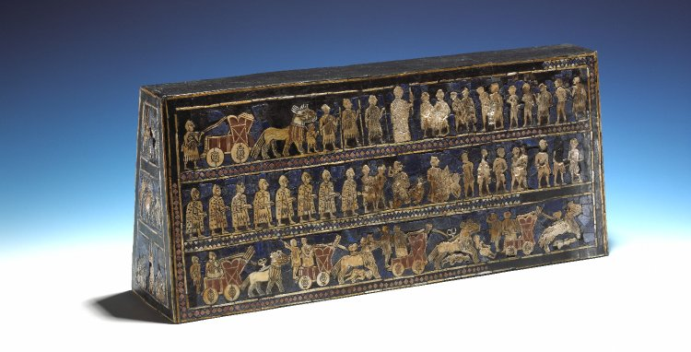

Źródło: http://www.britishmuseum.org/research/collection_online/collection_object_details/collection_image_gallery.aspx?partid=1&assetid=12551001&objectid=368264 [dostęp: 20.12.2014].
Rys. 2. Sztandar z Ur

Sztandar z Ur, wbrew nazwie, jest drewnianą skrzynią o nieznanej funkcji (prawdopodobnie służyła jako pudło rezonansowe harfy). Pokryta jest ona z czterech stron mozaiką z muszli i lazurytem. Mierzy 21,7 cm wysokości i 50,4 cm długości. Po jednej stronie przedstawione zostało życie ludności w czasie pokoju. Widać tam przygotowania do uczty w trzech pasach kompozycji, ta strona potocznie nazywana jest stroną pokoju. Po przeciwnej stronie uwieczniono obraz wojny, a więc rydwany z oszczepnikami, wojowników oraz pokonanych jeńców. W najwyższym pasie przedstawiono samego króla. Ta strona potocznie nazywana jest stroną wojny. Natomiast panele boczne skrzyni ukazują ludzi i zwierzęta w scenach figuralnych. Jest to zabytek sztuki sumeryjskiej pochodzący z okresu wczesnodynastycznego (2900-2334 p.n.e.), znaleziony w południowej Mezopotamii w jednym z Grobów Królewskich z Ur. Przechowywany jest obecnie w Muzeum Brytyjskim w Londynie. W związku z tematem niniejszego opracowania zaprezentowana zostanie tylko strona wojny (rys. 3.).

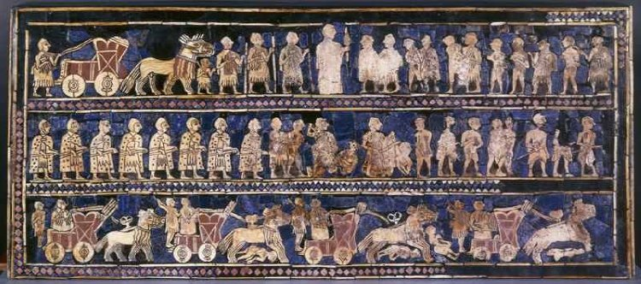
Źródło: http://www.britishmuseum.org/research/collection_online/collection_object_details/collection_image_gallery.aspx?partid=1&assetid=12551001&objectid=368264 [dostęp: 20.12.2014].
Rys. 3. Sztandar z Ur – strona wojny

Strona wojny Sztandaru z Ur przedstawia sceny z bitwy, jaka miała miejsce pomiędzy Sumerami a nieznanym bliżej przeciwnikiem. Na sztandarze, patrząc od góry, można zauważyć rozmieszczone w trzech rzędach różnorodne postacie i zdarzenia. W pierwszym rzędzie od góry jest scena ukazująca najprawdopodobniej zwycięskiego króla ze swoim sztabem przyjmującego kapitulację pokonanej armii. Król jest główną postacią tej sceny. A jego stanowisko podkreśla wysoki wzrost i centralne miejsce w grupie towarzyszących mu osób. Za nim kroczy jego sztab, najprawdopodobniej hierarchia sztabowa również jest wskazana poprzez miejsce poszczególnych postaci w orszaku. W orszaku króla można dostrzec także małą postać – chłopca. Najprawdopodobniej jest to syn władcy, który towarzyszył ojcu w wyprawie wojennej. Przed oblicze zwycięskiego władcy doprowadzeni są jeńcy, dwie pierwsze postacie to najprawdopodobniej wodzowie pobitej armii, pozostali jeńcy są nadzy i prowadzeni przez zwycięskich żołnierzy sumeryjskich.
Drugi rząd to scena bitwy, w której wojska sumeryjskie atakują i prowadzą pościg za pokonanym przeciwnikiem. Warto zwrócić uwagę, że zwycięska piechota sumeryjska prowadzi atak w szyku bojowym i jest w miarę jednolicie uzbrojona, umundurowana i wyekwipowana, natomiast wycofujący się przeciwnik jest nagi, tylko nieliczni mają broń, a wielu jest rannych – o czym mogą świadczyć faliste linie na ciele.
Trzeci rząd przedstawia atak wozów bojowych, czterokołowych rydwanów ciągniętych najprawdopodobniej przez osły. Atak rydwanów pokazany jest bardzo dynamicznie, widzimy także jego skutki, czyli przeciwników leżących pod kołami wozów bojowych i tratowanych kopytami zwierząt w zaprzęgu. Taki obraz bitwy przekazał starożytny artysta na eksponacie sprzed ponad trzech tysiącleci. Należy jednak bardzo dokładnie przyjrzeć się nie tylko scenom batalistycznym i ich bohaterom, lecz także kolejności ujętych tam zdarzeń.
Na portalu internetowym sumerianshakespeare.com oraz starozytnysumer.pl poświęconym cywilizacji sumeryjskiej zaprezentowano ciekawy sposób interpretacji scen przedstawionych na Sztandarze z Ur. Autorzy portalu sugerują, że sceny powinny być odczytywane w następującej kolejności: atak piechoty, pościg rydwanów i na końcu ceremonia z przekazaniem jeńców. Za taką interpretacją przemawiają przytoczone rzeczowe argumenty, płynące z dokładnej analizy postaci i przedstawionych scen na sztandarze. Przemawia za nią także, zdaniem autorów, schemat rozgrywania bitew w starożytności, według którego najpierw atakowała piechota, a następnie dzieła zniszczenia dopełniały rydwany, a w późniejszym okresie kawaleria. Oczywiście nie trudno jest się zgodzić z tak zaprezentowanym schematem działania: piechota – rydwany – hołd, który jest poparty solidną argumentacją. Można jednak sceny ze sztandaru z Ur rozpatrywać w innej kolejności niż sugerują autorzy wymienionych portali internetowych. Odczytywać je więc można według chronologii, którą przedstawił starożytny artysta, rozpoczynając od dołu. Nieznana nam bliżej bitwa rozpoczęła się od ataku rydwanów, następnie na rozbite wojska przeciwnika ruszyła piechota, która miała za zadanie zdobyć jak największą liczbę jeńców i łupów, a całość zdarzenia wieńczy hołd złożony przez pokonanych zwycięskiemu królowi. Innymi słowy, bitwa rozegrała się według schematu: rydwany – piechota – hołd. Co przemawia za tak przyjętą interpretacją obrazów na Sztandarze z Ur?
Pierwszym argumentem za tym, aby wielowariantowo rozpatrywać sceny ze Sztandaru z Ur jest to, że niewiele wiemy o walczących armiach, ich sztuce wojennej oraz miejscu i czasie rozegrania przedstawionej bitwy. I właśnie brak dokładnej wiedzy pozwala na rozpatrzenie tego starcia w kilku wariantach. Jednym z nich jest proponowany przez autorów portalu schemat: piechota – rydwany – hołd, kolejnym jest nowe spojrzenie na przedstawioną bitwę i związany z nim schemat: rydwany – piechota – hołd. Proponowany drugi schemat działania: rydwany – piechota – hołd można rozpatrywać również w kilku wariantach taktycznych, które szerzej zostaną zaprezentowane w dalszej części publikacji.
Zanim jednak zostaną przedstawione taktyczne, wielowariantowe rozwiązania powyższego schematu, należy najpierw przyjrzeć się sposobowi ukazania obu armii przez starożytnego artystę. Zaprezentował on wojska sumeryjskie, które złożone są z dwóch rodzajów sił zbrojnych: wozów bojowych (rydwanów) i piechoty oraz mają wyodrębniony organ dowodzenia. Natomiast armia przeciwnika składa się tylko z jednego rodzaju sił zbrojnych – piechoty, ma ona też organ dowodzenia – wodza i doradcę, czyli jest to także swoisty sztab.
Sumeryjskie rydwany bojowe przedstawione na Sztandarze z Ur to czterokołowe wozy bojowe ciągnione najprawdopodobniej przez dwa osły. Są to zapewne ciężkie pojazdy, co sugerują pełne, drewniane koła. Zbudowane były one najprawdopodobniej z drewnianego szkieletu obitego skórą. Załoga składała się z dwóch żołnierzy: woźnicy i oszczepnika. Żołnierze ci mają na sobie jednolite odzienie a na głowie hełm. Uzbrojenie załogi stanowią oszczepy. Jeden z oszczepników trzyma właśnie taką broń w ręku i jest gotowy do zadania nią ciosu przeciwnikowi. Nie można wykluczyć, że oszczepy służyły także jako broń miotająca. W czasie ataku na ugrupowanie bojowe przeciwnika, oszczepnicy mogli miotać oszczepy w jego kierunku, aby osłabić spoistość ich szyków. Można zauważyć, że w wozie bojowym było kilka zapasowych oszczepów. W czasie marszu i podczas rozpoczęcia szarży załoga mogła siedzieć na burcie wozu bojowego, natomiast w miarę nabierania szybkości i zbliżania się do przeciwnika załoga stała na platformie. Tak siedzącego woźnicę można zobaczyć na pierwszym rydwanie od lewej strony w ostatnim rzędzie Sztandaru z Ur. Osły (konie) mają zawieszoną na szyi ozdoby, które mogły również służyć jako ochrona przed zranieniem ich w czasie walki. Wozy bojowe wówczas były najbardziej zaawansowaną technologicznie i kosztowną bronią. Na jej posiadanie i użytkowanie stać było tylko najzamożniejszych spośród arystokracji, a więc stanowiła swego rodzaju broń elitarną.
Kolejnym rodzajem sił zbrojnych Sumerów przedstawionym na omawianym zabytku jest piechota. Piechota również odziana jest jednolicie, na kaftan nałożoną ma pewnego rodzaju pelerynę spiętą pod szyją. Każdy z żołnierzy ma na głowie hełm w kształcie zbliżonym do hełmów załogi wozów bojowych. Piechota również jest podobnie uzbrojona w oszczepy. Przyjęła ona szyk bojowy przypominający falangę. Na ilustracji nie można jednak doszukać się innej broni w jej arsenale, tj. broni białej (mieczy, noży, itp.). Ciekawy jest również fakt, że zarówno piechota, jak i załogi wozów bojowych nie mają w swoim wyposażeniu i nie używają tarcz.
Wspomniany już wyżej, wyodrębniony organ dowodzenia, który otacza władcę, stanowią najprawdopodobniej dowódcy wyższego szczebla. Są oni również ubrani jednakowo i dzierżą w lewej dłoni laski a w prawej przedmiot przypominający kształtem topór. Prawdopodobnie laska i topór są oznaką sprawowanej władzy i godności dowódczej.
Po krótkiej charakterystyce sił zbrojnych Sumerów, których przedstawicieli zaprezentował starożytny artysta, należy zastanowić się, jak mogła wyglądać uwieczniona przez niego bitwa.
Zanim jednak dojdzie do analizy samego starcia, warto zwrócić uwagę na przeciwnika, któremu poświęcono bardzo niewiele miejsca w scenach na Sztandarze z Ur. Ukazany jest on jako przeciwnik niezbyt dobrze zorganizowany, wyposażony i uzbrojony podobnie do wojska sumeryjskiego władcy. Zapewne przeciwnik posiadał tylko jeden rodzaj sił zbrojnych – piechotę. Artysta nie pozostawił w swym dziele żadnych śladów, które mogłyby sugerować posiadanie przez niego rydwanów bojowych. Gdyby takie wozy bojowe miał w swoim arsenale, to na pewno zostałyby przedstawiane w scenach walk na sztandarze. Jak już wspomniano wcześniej, wozy bojowe były wówczas najbardziej zaawansowaną i kosztowną bronią, a starcie dwóch armii posiadających taką broń byłoby najpewniej uwiecznione przez artystę. Tym bardziej, że pojedynki rydwanów, których załogi stanowiła wyższa klasa społeczna, byłyby większym powodem do chwały i splendoru niż rozgromienie kłębiącej się piechoty.
Niestety już na wstępie pojawił się, zasygnalizowany wcześniej, swoisty problem braku wiedzy o miejscu, czasie i okolicznościach rozegrania tej bitwy. Jednak brak wiedzy o bitwie pozwala na rozpatrzenie jej w kilku wariantach, a to z kolei przyczyni się do szerszego spojrzenia na pierwszy historyczny obraz bitwy. W konsekwencji może dojść do sytuacji, w której należałoby rozpatrywać chronologię zdarzeń zgodnie z przedstawionym przez starożytnego artystę schematem: rydwany – piechota – hołd. Powyższy schemat zostanie zaprezentowany w trzech zasadniczych wariantach działania wojsk sumeryjskich. A wariant ostatni (trzeci) zakładający, że bitwa mogła się rozegrać w sytuacji, gdy wojska przeciwnika przyjęły ugrupowanie bojowe i były przygotowane do podjęcia walki, został jeszcze rozbity na dwa dodatkowe warianty działania.
Wariant I (rys. 4.) zakłada, że bitwa mogła być stoczona w sytuacji, gdy wojska przeciwnika były nieprzygotowane do niej. Mogło się to zdarzyć wówczas, gdy zostały one zaskoczone, np. o świcie lub o zmierzchu, w słabo ubezpieczonym obozowisku.

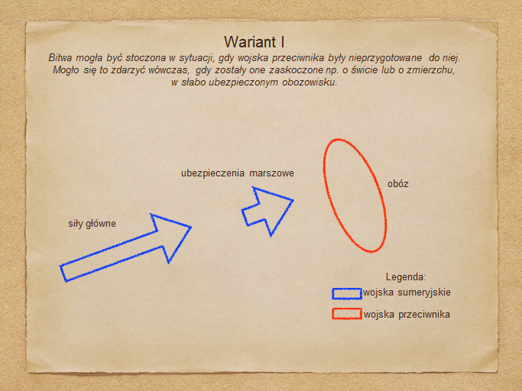
Źródło: opracowanie własne.
Rys. 4. Wariant I bitwy

Sumeryjski władca, prowadząc swoje wojska na wyprawę wojenną, zadbał o należyte jej przygotowanie pod względem wywiadowczym i rozpoznawczym. Posiadał dobre rozeznanie nie tylko w kwestii przeciwnika, lecz także terenu przyszłych walk. Wojska sumeryjskie wykonywały w takiej sytuacji marsz ubezpieczony, gdzie na ich czele maszerowały, w pewnym oddaleniu od sił głównych, ubezpieczenia marszowe składające się z wozów bojowych. Na czele sił głównych maszerowały również pododdziały złożone z rydwanów bojowych, a następnie piechota. W czasie marszu do sumeryjskiego władcy dotarły meldunki od elementów rozpoznawczych, że przeciwnik nie spodziewa się ataku i znajduje się nieopodal w słabo ubezpieczonym obozie. Sumeryjski wódz podjął więc wówczas decyzje o natychmiastowym, zaskakującym uderzeniu na przeciwnika z marszu. W celu uzyskania pełnego zaskoczenia w pierwszym rzucie miały atakować wozy bojowe, które dzięki swej szybkości i manewrowości miały nie dopuścić do przyjęcia ugrupowania bojowego przez przeciwnika. Takie uderzenie mogło wywołać chaos i panikę w obozie przeciwnika i skutecznie uniemożliwić zorganizowaną obronę. Atakująca w drugim rzucie piechota sumeryjska miała tylko zdławić ewentualny opór zaskoczonych wojsk, pojmać jak największą liczbę jeńców oraz zdobyć jak najbogatsze łupy wojenne.
Wariant II (rys. 5.) zakładał, że bitwa mogła mieć miejsce w sytuacji, gdy wojska przeciwnika były zaskoczone w czasie marszu.

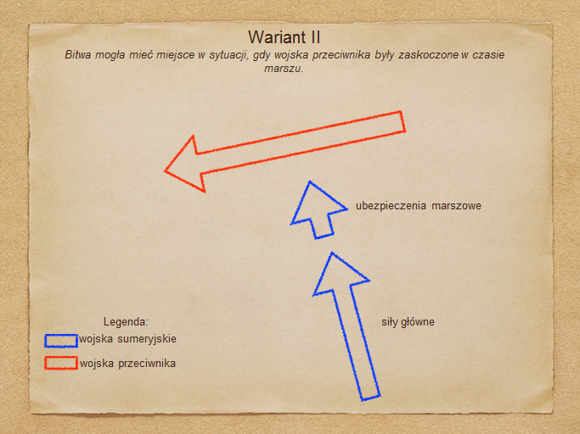

Źródło: opracowanie własne.
Rys. 5. Wariant II bitwy

Do bitwy w takim wariancie mogło dość wówczas, gdy wojska sumeryjskie, wykonując marsz, miały przyjęte właściwe ugrupowanie marszowe i były dobrze ubezpieczone. Z chwilą spotkania na swojej drodze wojsk przeciwnika sumeryjski król podjął natychmiastową decyzję i uderzył na niego z marszu. Takie działanie mogło być możliwe wówczas, gdy jego wojska wykorzystałyby wcześniejsze ugrupowanie marszowe. Wojska sumeryjskie musiałyby wówczas wykonywać marsz w następującym ugrupowaniu marszowym: na czele kolumny marszowej, w pewnym oddaleniu od sił głównych, działałyby ubezpieczenia marszowe składające się z wozów bojowych; natomiast na czele sił głównych maszerowałyby również pododdziały złożone z rydwanów bojowych, a dopiero w drugim rzucie – piechota. W takiej sytuacji, aby wykorzystać efekt zaskoczenia wojsk przeciwnika, sumeryjski władca rozkazałby uderzyć na przeciwnika rydwanom ubezpieczenia i rozmieszczonym na czele kolumny sił głównych. Takie natychmiastowe i zaskakujące uderzenie, gdzie do boju w pierwszej kolejności ruszyły wozy bojowe, mogłoby spowodować rozbicie ugrupowania marszowego przeciwnika. Rydwany bojowe, które poprzez szybki i zdecydowany atak rozbiłyby ugrupowanie marszowe przeciwnika, jednocześnie sparaliżowałyby wszelkie działania ich dowódcy. W takiej sytuacji miałby on problemy nie tylko w uporządkowaniu swojego ugrupowania, lecz także przyjęciu właściwego szyku bojowego. Atakująca za rydwanami piechota natomiast szybko rozprawiłaby się ze zdezorientowanym i rozbitym przeciwnikiem. Następnie zwycięskie wojska sumeryjskie mogłyby zająć się grabieżą taborów i chwytaniem jeńców.
Wariant III zakładał, że bitwa mogła się rozegrać w sytuacji, gdy wojska przeciwnika przyjęły ugrupowanie bojowe i były przygotowane do podjęcia walki.
Ten wariant jest najciekawszy z przedstawionych rozważań poświęconych scenom Sztandaru z Ur. Można przyjąć, że obie strony stanęły na przeciwko siebie i przyjęły ugrupowanie bojowe. Niestety nie ma wiadomości, jak ówczesny szyk bojowy wyglądał oraz jaki był zamiar rozegrania walki przez obu dowódców. W takiej sytuacji można rozpatrzeć trzy warianty ugrupowania bojowego wojsk sumeryjskich, gdyż są one głównym bohaterem scen na Sztandarze z Ur, a jednocześnie składają się z dwóch rodzajów sił zbrojnych.
Pierwszy wariant jest wariantem bardzo klasycznym, gdyż w centrum ugrupowania miejsce zajęła piechota, a na jej skrzydłach rozmieszczono pododdziały wozów bojowych. Takie ugrupowanie bojowe znane jest z późniejszych okresów i bitew starożytności. Drugim wariantem ugrupowania bojowego wojsk sumeryjskich może być sytuacja, gdzie wozy bojowe były w jego centrum, a na skrzydłach szyku bojowego rozlokowano piechotę. Trzeci wariant to swego rodzaju połączenie wariantu I i II – na skrzydłach rydwany, w centrum piechota, a przed nią rozwinięte i wysunięte zgrupowanie rydwanów. Oczywiście istnieje również wiele innych kombinacji taktycznych związanych z potencjalnym ugrupowaniem bojowym, jednak te trzy warianty są najbardziej prawdopodobne. Należy się zastanowić, mając na uwadze Sztandar z Ur, który wariant ugrupowania wybrał zwycięski władca? Jeżeli weźmie się pod uwagę cały ciąg zdarzeń przedstawionych przez artystę to drugi i trzeci wariant, z wozami bojowymi w centrum, wydają się bardzo prawdopodobne.
Przechodząc do analizy wariantu III/A (rys. 6.), gdzie piechota zajmuje centrum, a rydwany skrzydła ugrupowania bojowego, warto zwrócić uwagę na fakt, czy obie strony wykorzystały taktyczne właściwości terenu, na którym stoczono walkę. Należy odpowiedzieć także na pytanie: w jakich okolicznościach można byłoby tak ugrupować wojska do walki? Aby ugrupować klasycznie wojska do walki, czyli w centrum piechota, a na skrzydłach rydwany, należy przyjąć, że teren był otwarty. W otwartym terenie rozmieszczenie na skrzydłach rydwanów zabezpieczało flanki i tyły. Gdyby przeciwnik także rozmieścił wojska w otwartym terenie, to wówczas wojska sumeryjskie mogłyby szybkim uderzeniem rydwanów rozbić jego skrzydła i wyjść na jego tyły. Natomiast starcie piechoty jednej i drugiej strony w centrum mogło przynieść długotrwałe walki bez szybkiego rozstrzygnięcia.

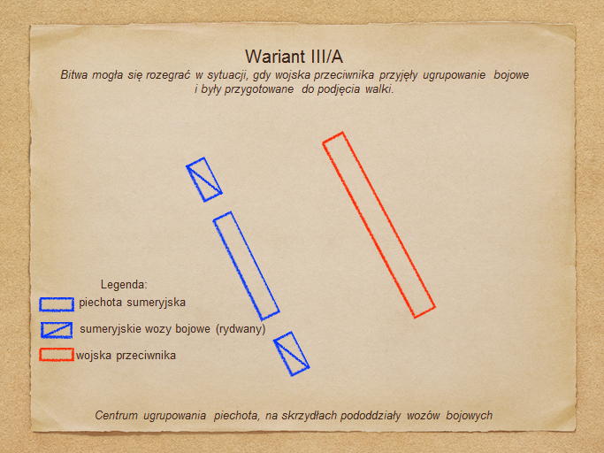
Źródło: opracowanie własne.
Rys. 6. Wariant III/A bitwy

Gdyby przeciwnik wojsk sumeryjskich oparł skrzydła swojego ugrupowania bojowego o dogodne przeszkody terenowe, wówczas zabezpieczyłby sobie w ten sposób flanki i tyły. W takiej sytuacji rydwany rozmieszczone na skrzydłach wojsk sumeryjskich mogłyby wejść do walki, aby przede wszystkim wesprzeć piechotę atakującą od czoła. Takie użycie rydwanów uniemożliwiłoby wykorzystanie atutów tej broni, czyli szybkości i manewrowości. Niestety nie znamy także mentalności ówczesnych wojowników i ich podejścia do dyscypliny. Jednak przyjmując, że załogi rydwanów rekrutowały się najprawdopodobniej z ówczesnej arystokracji, która we wszystkich epokach nie była skora do posłuchu i subordynacji, to rola, w której wspierają piechotę nie byłaby dla nich zachwycającą perspektywą. Można także przyjąć, że sumeryjski władca świadom elitarności, wartości bojowej i kosztowności rydwanów jako środka walki, oszczędzał je w walce i nie szafował pochopnie życiem i zdrowiem wojowników. Jak wspomniano, rydwany były kosztowne, a ich załogi wymagały skomplikowanego szkolenia zarówno we współdziałaniu między sobą, jak i pomiędzy rydwanami, natomiast zwierzęta pociągowe musiały być odpowiednio ułożone. Wariant takiego rozegrania bitwy, gdzie pierwsza uderza piechota, a następnie dzieło zniszczenia wieńczy szarża rydwanów, jest wielce prawdopodobny i zgodny z przyjętym wariantem przez autorów wspomnianych portali internetowych.
Wariant III/B (rys. 7.), gdzie rydwany znajdują się w centrum ugrupowania, a piechota rozmieszczona została na skrzydłach, jest także możliwy do zastosowania w warunkach, gdy przeciwnik opiera swoje skrzydła o przeszkody terenowe. Wówczas sumeryjski władca, nie chcąc wikłać się w długotrwałe walki piechoty, decyduje się na atak rydwanów, a później wsparcie ich nacierającą w drugim rzucie piechotą. Taki zamiar rozegrania walki nie był zbyt często stosowany na polu walki w starożytności, ale możliwy do wykonania. Co więc może przemawiać na korzyść takiego rozegrania walki? Po pierwsze użycie rydwanów w pierwszej kolejności daje możliwość wykorzystania atutów tego środka walki, jakimi są manewr, szybkość i impet uderzenia. A co przemawia przeciwko takiemu wariantowi? Pierwszym i najważniejszym argumentem przeciw jest liczba rydwanów, jakimi dysponował sumeryjski władca. Nie mógł on dysponować taką liczbą rydwanów, aby stanowiły one główną siłę bojową jego armii. Atak rydwanów w takiej sytuacji mógł naruszyć strukturę obrony, jednak bez szybkiego wprowadzenia piechoty nie przełamałby szyków przeciwnika. Dlatego uderzenie piechoty ze skrzydeł mogłoby być spóźnione i nie odniosłoby spodziewanego efektu.

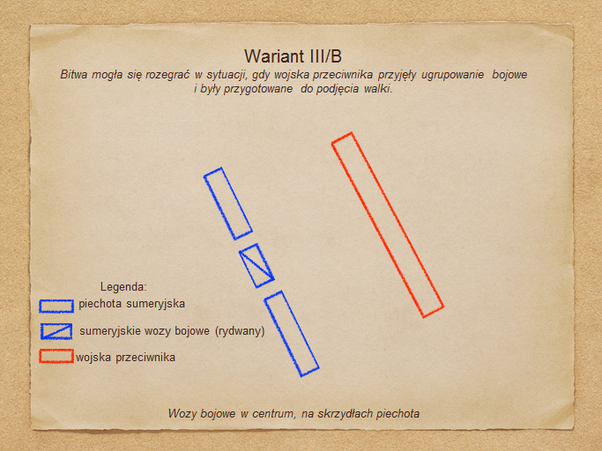
Źródło: opracowanie własne.
Rys. 7. Wariant III/B bitwy

Natomiast najbardziej prawdopodobny mógłby być wariant III/C (rys. 8.), w którym przed siłami głównymi rozmieszczone jest zgrupowanie rydwanów, za nimi w centrum zajmuje miejsce piechota, a na skrzydłach rozmieszczone są główne siły rydwanów bojowych. Co przemawia za takim wariantem działania wojsk sumeryjskich? Przede wszystkim ekonomia sił, manewr i zaskoczenie. Takie rozmieszczenie sił sumeryjskich pozwala na efektywne wykorzystanie zarówno rydwanów, jak i piechoty. Rydwany w centrum pozwalają na szybki i zdecydowany atak na przeciwnika, a posuwająca się w ślad za nimi piechota może skutecznie wykorzystać powodzenie wozów bojowych. Rydwany na skrzydłach zabezpieczają siły główne i stanowią swego rodzaju odwód, który wprowadzony do walki w odpowiednim czasie i miejscu może przechylić szalę zwycięstwa dzięki impetowi ataku.
Jeżeli w tym wariancie pod rozwagę można wziąć zaskoczenie nowym sumeryjskim środkiem walki – rydwanem, to takie ugrupowanie spełniłoby również swoją rolą. Pierwszy atak rydwanów wywołałby chaos w szeregach przeciwnika, który szybko przerodziłby się w panikę. To spowodowałoby rozbicie trwałości ugrupowania bojowego i ucieczkę z pola walki.

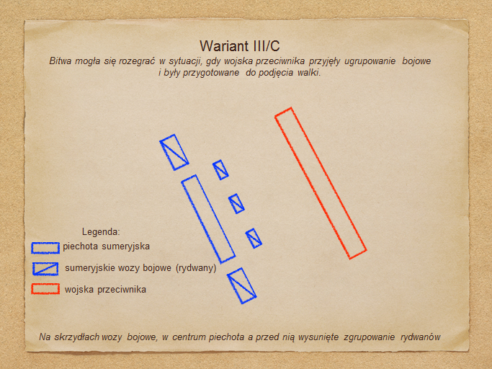
Źródło: opracowanie własne.
Rys. 8. Wariant III/C bitwy

Warto zwrócić większą uwagę na wspomniane już wyżej rydwany. Pierwsze sumeryjskie rydwany były ciężkie i przy dużych prędkościach niestabilne. Brak wędzideł powodował, że prowadzenie zwierząt pociągowych było bardzo trudne, a prędkość, jaką rozwijały, najprawdopodobniej nie przekraczała 16 km/h. Pomimo takich ograniczeń sumeryjskie załogi rydwanów wjeżdżały w szeregi piechoty przeciwnika, rozpraszając ją. Sumeryjskie rydwany stanowiły pierwowzór maszyny kołowej stosowanej do bezpośredniej walki przez następne tysiąc lat i są przypuszczalnie wynalazkiem najmocniej związanym z epoką starożytną.
Z powyższych rozważań wynika, że Sztandar z Ur nadal będzie skrywać tajemnicę, jak w rzeczywistości wyglądała utrwalona na nim bitwa i kto został pokonany przez sumeryjskiego króla. Natomiast istnieje wiele taktycznych możliwości jej rozegrania z uwzględnieniem przesłanek i wskazówek, które starożytny artysta umieścił na swoim dziele. Wielowariantowość podejścia do problemów tej bitwy również może rzutować na kolejność interpretacji samego przekazu. Każda interpretacja Sztandaru z Ur ma zalety i wady, a obecnie trudno znaleźć jednoznaczną odpowiedź na pytanie: Jak rozegrała się bitwa?

Bibliografia

- Carey Brian, Wojny starożytnego świata. Techniki walki, Bellona, Warszawa, 2008.
- Grant R. G., Bitwy. Historia wojen i konfliktów zbrojnych, PWN, Warszawa, 2007.
- Kościelniak Karol, Zarys sztuki wojennej świata starożytnego, Wydawnictwo Adam Marszałek, Toruń, 2008.
- Parker Geoffrey, Historia sztuki wojennej od starożytności do czasów współczesnych, Książka i Wiedza, Warszawa, 2008.
- Wolski Józef, Historia powszechna. Starożytność, PWN, Warszawa, 2002.

Źródła internetowe

- http://www.britishmuseum.org/research/collection_online/collection_object_details/collection_image_gallery.aspx?partid=1&assetid=8057006&objectid=368264.
- http://www sumerianshakespeare.com.
- http://www starozytnysumer.pl.

THE STANDARD OF UR – TACTICAL ASPECT

Abstract: The development of the art of war has been continuously carried out since its origins dating back the mists of the ancient past. We do not have written sources concerning military history and its components in the context of the oldest civilizations. Basing on the preserved artifacts, we can merely assume how wars and battles were waged in distant historical epochs. However, some exhibits have managed to survive and they could bring us closer to the mentioned above issues. One of these artifacts is the Standard of Ur exhibited in the British Museum. This item representing Sumerian art comes from the early pre-dynasty period (2900-2334 BC) and was found in one of the royal tombs in the ancient city of Ur. The author of the article has suggested several tactical possibilities how the battle presented on the artifact could have been fought taking into considerations clues and hints that the ancient artist placed on the masterpiece.

J. Wolski, Historia powszechna. Starożytność, Wydawnictwo Naukowe PWN, Warszawa, 2002, s. 6.
B. T. Carey, Wojny starożytnego świata. Techniki walki, Bellona, Warszawa, 2008, s. 23.
http://www.britishmuseum.org/research/collection_online/collection_object_details.aspx?objectId=368264&partId=1 [dostęp: 20.12.2014].
B. T. Carey, Wojny…, s. 27.

